Czy warto zamówić przypinki 56 mm prowadząc biznes?
W naszym artykule podpowiadamy dlaczego warto zamówić przypinki 56 mm, gdy prowadzisz biznes. Zachęcamy do lektury.

Jak wykorzystać przypinki 56 mm?
Czy takie produkty jak przypinki 56 mm mogą być wykorzystywane do zabiegów marketingowych? Sprawdźmy!
Buttony, przypinki, magnezy i inne dodatki

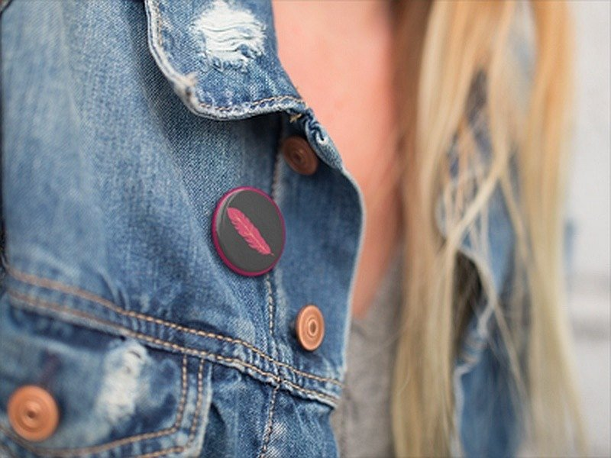
jeżeli prowadzisz sklep internetowy lub też sklep stacjonarny bądź firmy usługową z pewnością wiesz iż marketing w formie tradycyjnej a także marketing internetowy to potęga nowoczesnego biznesu to właśnie dzięki marketingowi Możesz nie tylko zdobywać nowych klientów czy kontrahentów ale także utrzymywać zainteresowanie tych osób twoją firmą produktami czy usługami jakie masz do zaoferowania. Przypinki 56 mm a także takie produkty jak magnesy, bądź lusterka kieszonkowe, które są spersonalizowane, czyli na przykład występuje na nich grafika związana z twoją marką czy też po prostu logo firmy czy slogan - mogą posłużyć za popularne gifty, które dodawane są do zamówień internetowych i tradycyjnych.

Przypinki 56 mm w ofercie firmy Przypina
Przypina to specjalistyczna firma, która współpracuje zarówno z firmami jak i dużymi przedsiębiorstwami a także prywatnymi osobami. Jest to miejsce w sieci, w którym możesz zamówić hurtowo lub też pojedynczo Przypinki 56 mm, magnesy lub lusterka kieszonkowe z wybraną przez siebie grafiką.

